Raviolis chinois – Jiaozi
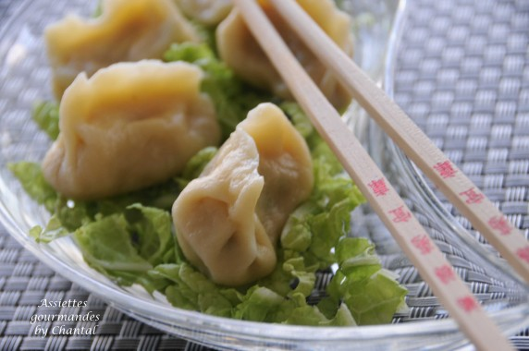
Ingrédients (pour 4 /5 personnes):
Pâte à raviolis: 400 g de farine, 20 cl d'eau, 1 blanc d'oeuf
Farce: 1 beau filet de poulet, 1 carotte, 1 gousse d'ail, 1 échalote, brins de ciboulette, gingembre frais, 2 cuil. à s. de sauce soja, 3 cuil. à s. d'huile de sésame, poivre de Séchuan
Sauce: 2 cuil. à s. de sauce soja, 2 cuil. à s. de vinaigre de riz, 2 cuil. à s. d'huile de sésame
Préparation:
Réaliser la pâte à raviolis: mettre la farine dans un saladier et verser l'eau et le blanc d'oeuf au milieu, mélanger (baguettes chinoises of course!)rapidement. Ajuster la texture en ajoutant de la farine ou de l'eau, la pâte se travaille ensuite à la main. Ne pas trop pétrir, la pâte doit rester souple. Former une boule, couvrir et laisser reposer 30 minutes.
Faire infuser quelques grains de poivre de Séchuan dans un ramequin d'eau tiède.
Préparer la farce: Hacher la viande, la carotte, la ciboulette, l'ail, le gingembre et l'échalote. Assaisonner avec 2 cuillerées d'eau de Séchuan, le soja et l'huile de sésame. Ajouter éventuellement sel et poivre.
Lorsque la pâte a reposé, faire des petits boudins réguliers et couper des portions genre berlingots; aplatir tout d'abord avec la paume de la main puis étaler finement avec un rouleau à pâtisserie en affinant vers l'extérieur. Déposer une petite cuillerée de farce au centre du cercle et refermer en rabattant la moitié du ravioli en demi lune. Fermer en appuyant fermement sur le pourtour et en faisant de petites "pinces". L'art de façonner ces petits raviolis n'est pas si facile, un peu d'entraînement est nécessaire!
Porter une casserole d'eau à ébullition; y plonger délicatement les raviolis (faire en plusieurs fois afin d'éviter qu'ils ne collent entre eux). Laisser cuire 1 minute après la reprise de l'ébullition puis ajouter 1/2 verre d'eau froide, répéter cette opération 3 fois. Retirer ensuite les raviolis chinois avec une écumoire.
Mélanger tous les ingrédients de la sauce.
Servir les raviolis chinois chauds accompagné de la sauce.
www.assiettesgourmandes.fr

